

DOKUMENTY

Obsah

Obsah 1
Úvod 2
Štruktúra príručky 2
Hlavné menu modulu 3
Stupne utajenia, Prístupové práva 3
Typy dokumentov 5
Všetky dokumenty 5
Dokumenty partnera 6
Zápis nového dokumentu. 7
Pripojenie dokumentu. 7
Prístupové práva k dokumentu. 8
Vzory dokumentov. 8

Úvod

Modul Dokumenty je súčasťou systému WISP, prepojený cez databázu partnerov aj na ostatné moduly

Všeobecné informácie, týkajúce sa práce s programom sú popísané v dokumente Základné informácie.

Štruktúra príručky

Kapitoly príručky popisujú vlastnosti programu podľa jednotlivých funkcií, od najjednoduchších po zložitejšie. V programe sú použité funkcie zoradené podľa významu (alebo početnosti) použitia. Od hlavného výberu sa popis vnára hlbšie, podľa štruktúry programu.
Pokiaľ je popisovaná vlastnosť alebo postup opísaná už na inom mieste dokumentu, je to zvýraznené (hypertextový odkaz). Kliknutím sa dostaneme k požadovaným údajom. Tak isto aj každý riadok obsahu je hypertextový odkaz na príslušné miesto v dokumente.

Hlavné menu modulu

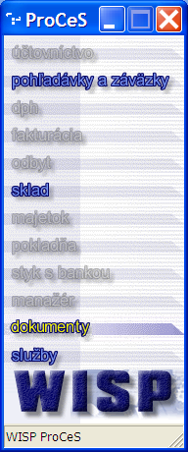
a)
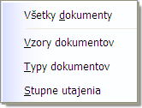

b)
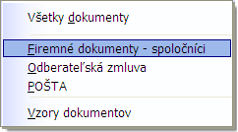

c)
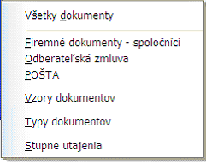

Pokiaľ nie sú zadané žiadne stupne utajenia (t.j. pred začiatkom práce v dokumentoch), zobrazí sa výberové menu ako na obr. a)
Po zadefinovaní stupňov utajenia a nastavení pre zobrazenie typov dokumentov v menu - ak sa prihlási užívateľ s najnižším stupňom utajenia, zobrazí sa menu ako na obr.c). Pre ostatných užívateľov bude prístupné menu ako na obrázku b).

Stupne utajenia, Prístupové práva

Pokiaľ chceme, aby nemali niektorí užívatelia prístup k určitým dokumentom, musíme si vytvoriť stupne utajenia. Stupne utajenia určujú prioritu prístupnosti k dokumentu. V Prístupových právach si potom k užívateľovi priradíme príslušný stupeň utajenia. Po prihlásení bude mať prístup iba k takým dokumentom, ktoré majú v typoch dokumentov navoleným tento stupeň utajenia, alebo (ak existuje) nižší a žiadny stupeň.
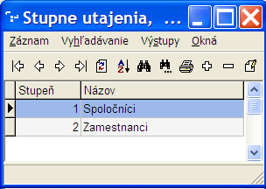

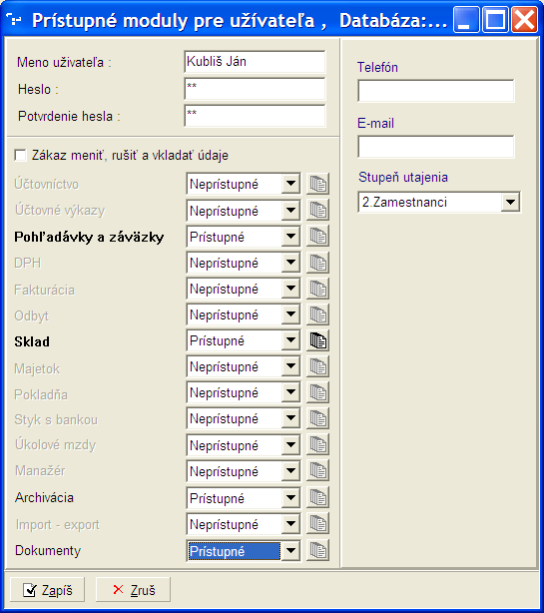

Typy dokumentov

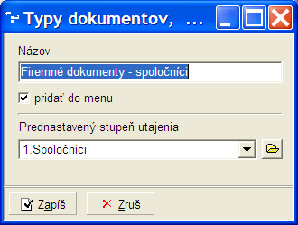

Typy rozdeľujú dokumenty do jednotlivých skupín, ktorým môžeme prideliť stupeň utajenia. Ak nastavíme pole pridať do menu, tak príslušný typ dokumentov sa bude zobrazovať vo výberovom menu modulu Dokumenty; zrýchli a sprehľadní sa prístup k tomuto typu dokumentov.

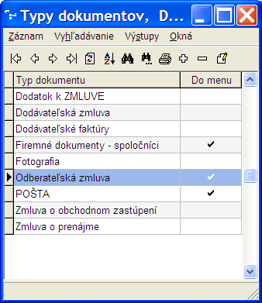

Všetky dokumenty

Zobrazia sa všetky dokumenty, pre ktoré má užívateľ nastavený stupeň utajenia.
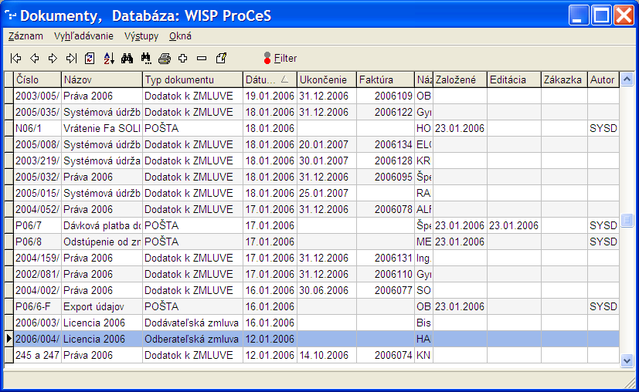

Dokumenty partnera

Pomocou Ctrl+D, alebo výberom cez Služby si môžeme zobraziť všetky dokumenty, pripojené na tohto partnera.

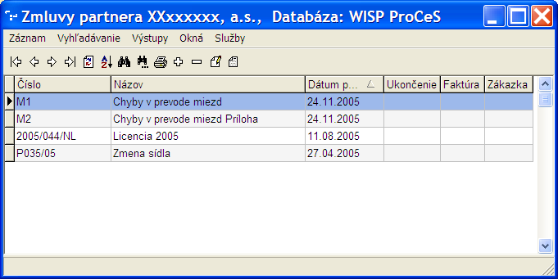

Zápis nového dokumentu.

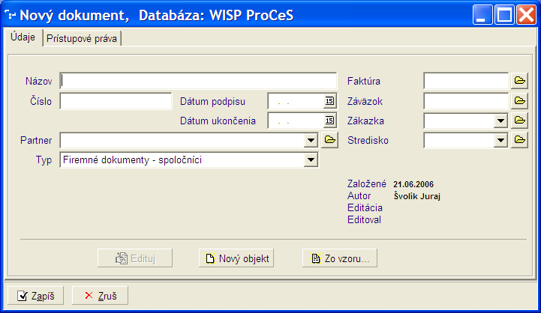

Zapíšeme požadované údaje, podľa ktorých budeme pri používaní dokument v databáze identifikovať. Program si odpamätáva aj dátum poslednej úpravy údajov, ako aj užívateľa, ktorý ju urobil.

Pripojenie dokumentu.

Dokument môžeme vybrať z existujúcich vzorov , alebo vložiť z existujúceho súboru cez Nový objekt

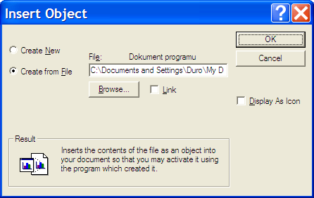

Tu si vyberieme možnosť Create from file (vytvoriť zo súboru), cez tlačidlo Browse súbor vyhľadáme a potvrdíme tlačidlom OK. Dokument sa zobrazí, môžeme s ním pracovať ako v príslušnom programe a potom ho pomocou Alt+F4 pripojíme. Pomocou tlačidla Zapíš dokument aj s popisom uložíme do databázy.

Prístupové práva k dokumentu.

Na tejto záložke vidíme, ktorí užívatelia majú prístup k tomuto dokumentu. Ak nemá dokument nastavený stupeň utajenia, majú k nemu prístup všetci užívatelia systému WISP.

Stupeň utajenia je nastavený podľa typu dokumentu. Ak ho zmeníme pre konkrétny dokument, program to bude rešpektovať.

Dokument môže editovať iba autor – myslí sa tým užívateľ, ktorý dokument pripojil do databázy.

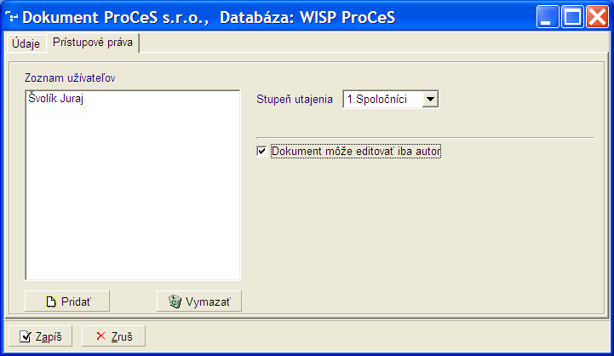

Vzory dokumentov.

Užívateľ si môže dopredu pripraviť vzory dokumentov, ktoré sa častejšie používajú. Pri vytváraní príslušného dokumentu si v takom prípade vyberie iba zodpovedajúci vzor, upraví ho a zapíše.

Nové vzory dokumentov si môžeme pripraviť importom z už existujúcich súborov – presne podľa postupu, popísaného v kapitole Pripojenie dokumentu.
